LEMBAR PERSETUJUAN

ANALISIS SEMIOTIKA PADA FILM FILOSOFI KOPI

Oleh :
ARIEF NUGRAHA
132050203

SKRIPSI
Untuk Memenuhi Salah Satu Syarat Ujian Guna Memperoleh Gelar Sarjana
Pada Program Studi Ilmu Komunikasi

Bandung, 10 Mei 2017
Menyetujui,
Pembimbing

Drs. Taufik Hidayatullah, M.M., M. AB
Mengetahui,
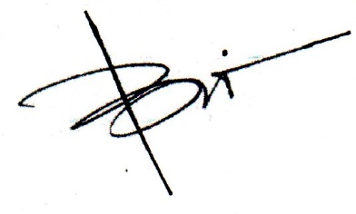
Ketua Program Studi Ilmu Komunikasi Dekan FISIP UNPAS

Dra. Hj. Yulia Segarwati, M.Si M.Budiana, S.IP., M.Si

